**CHỨC NĂNG PHẦN MỀM QUẢN LÝ THIẾT BỊ**

**1. Thêm mới cơ sở chính có hình ảnh**

Chọn tag vị trí, sau đó click vào button “Thêm cơ sở”.

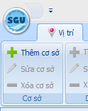

Bên phải màn hình là panel thêm cơ sở.

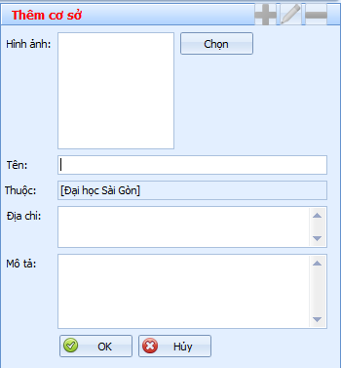

Click vào button “chọn” sẽ hiện lên form Quản lý hình ảnh

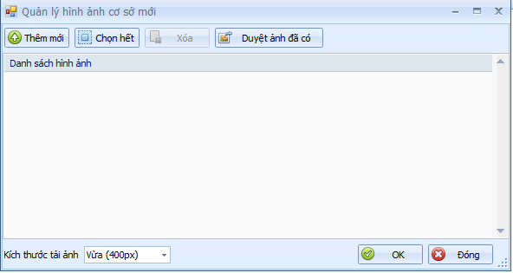

Chọn kích thước tải ảnh (mặc định là 400px), sau đó click vào button “Thêm mới” sẽ hiện lên Dialog để bạn chọn hình ảnh tải lên.

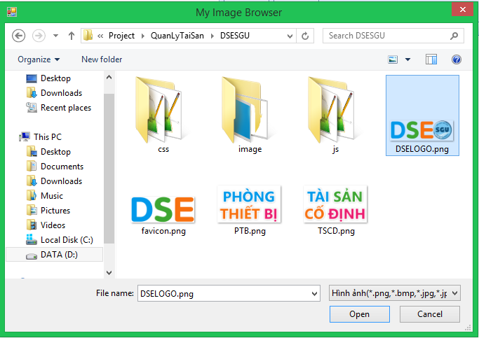

Chọn một hình ảnh và nhấn Open, ảnh sẽ được tải lên và hiện thị trong form quản lý hình ảnh

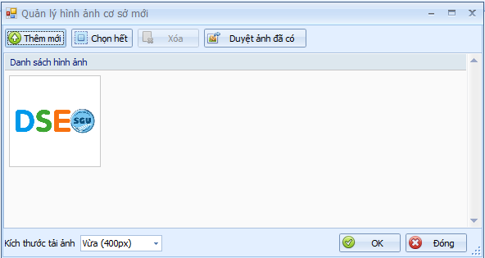

Bạn có thể upload nhiều ảnh cùng lúc hoặc xóa bỏ những ảnh upload nhầm. Hoặc cũng có thể dùng những hình ảnh đã có trong cơ sở dữ liệu bằng cách click vào button “Duyệt ảnh đã có”. Sau khi upload thành công, click vào button “OK” để lưu lại hoặc “Đóng” để hủy bỏ ảnh đã upload.

Ảnh sẽ hiện thị kế bên button “Chọn”. Kế tiếp bạn điền tên cơ sở vào textbox tên, địa chỉ vào textbox địa chỉ, mô tả vào textbox mô tả.

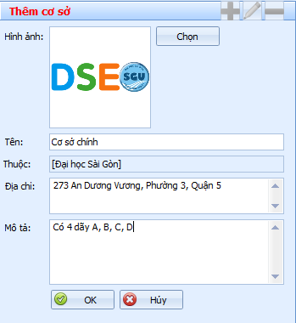

Sau đó click button “OK” để hoàn thành việc thêm mới cơ sở. Thông báo thêm mới cơ sở thành công sẽ hiện ra. Nếu có lỗi, thông báo lỗi sẽ hiện ra, bạn phải kiểm tra lại các trường đã nhập.

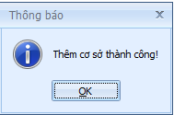

**2. Phân công nhân viên phụ trách phòng**

Chọn tag “Nhân viên”, sau đó chọn Nhân viên cần phân công trong Danh sách nhân viên và click vào button “Phân công”.

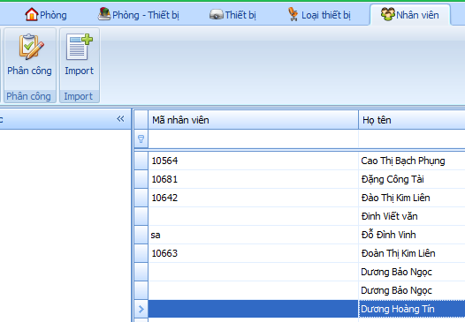

Danh sách các cơ sở, dãy, tầng, phòng mà chưa có nhân viên phụ trách và danh sách các cơ sở, dãy, tầng, phòng mà nhân viên đó đang phụ trách sẽ hiện ra.

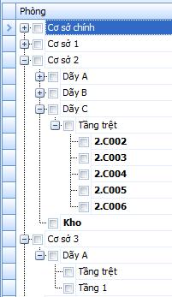

Bạn có thể phân công nhân viên phụ trách theo phòng, tầng, dãy, cơ sở bằng cách click vào checkbox tương ứng sau đó click “OK” bên Panel “Chi tiết” bên phải màn hình để lưu lại.

Panel danh sách phòng sẽ hiện thị danh sách mà nhân viên đó sẽ phụ trách

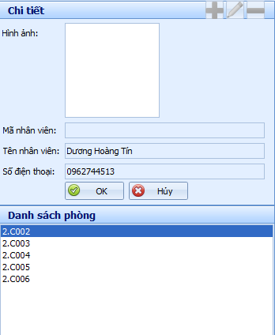

Sau đó click button “OK” để hoàn thành việc phân công nhân viên. Thông báo phân công nhân viên thành công sẽ hiện ra. Nếu có lỗi, thông báo lỗi sẽ hiện ra, bạn phải kiểm tra lại thông tin phân công đã chọn.

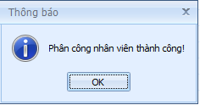

**3. Thống kê các loại bóng đèn đang sử dụng từ ngày 01/09/2014 đến ngày 30/10/2014 của Cơ sở 1.**

Chọn tag “Thống kê”, sau đó điền đầy đủ thông tin thống kê vào panel “Điều kiện thống kê” bên phải màn hình.

Chọn ngày: Từ: 01/09/2014 Đến: 30/10/2014 Tình trạng: Đang sử dụng

Loại thiết bị: Đèn Cơ sở: Cơ sở 1

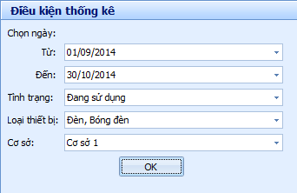

Sau đó click vào button “OK” để phần mềm tiến hành lọc những thông tin theo yêu cầu sau đó hệ thống sẽ trả về danh sách thông tin.

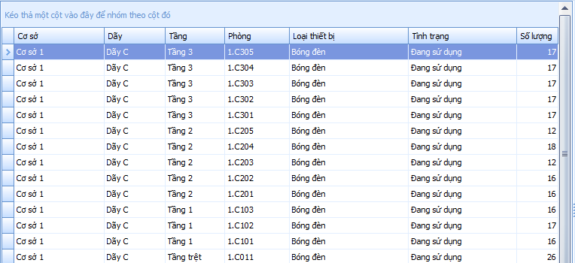

Các thông tin này có thể Sort, Group và in ra file excel.

**4. Thêm nhóm quyền có tên “Quản trị viên Cơ Sở 1” và có quyền “Quản lý mượn phòng, Thống kê - báo cáo và Toàn quyền trên cơ sở 1”**

Chọn tag “Phân quyền” , sau đó click button “Nhóm quyền”  trong Panel “Quản lý phòng học” bên trái màn hình phần mềm. Click vào tab “Thêm nhóm quyền”  trong group nhóm quyền 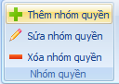. Panel “Thêm nhóm quyền” sẽ hiện ra bên phải màn hình.

Điền “QUANTRIVIENCOSO1” và textbox Key, “Quản trị viên cơ sở 1” vào textbox Tên nhóm, “Quản trị viên cơ sở 1” vào textbox Mô tả. Sau đó click vào button “Phân quyền” trong Panel “Quyền” .

Form sửa quyền hiện lên, trong tab panel “Quyền cố định” , chọn WEB_QLMUONPHONG  và click “Cấp quyền”. Tương tự, chọn THONGKE_INBAOCAO  và click “Cấp quyền”.

Sau đó, chọn tab panel “Quyền trên đối tượng cụ thể” , click vào checkbox “Quyền bao hàm” và “Tất cả” trong panel “Tùy chọn quyền”

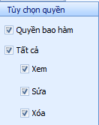

Ở phần tab “Cơ sở” chọn “Cơ sở 1” sau đó click button “Cấp quyền” để tiến hành cấp toàn quyền cho cơ sở 1. Sau khi cấp quyền hoàn tất, bạn có thể xem lại “Danh sách quyền hiện có” bên dưới để xác nhận đã cấp đúng và đủ quyền. Trường hợp cấp sai có thể chọn quyền cần xóa và click button “Xóa” để xóa quyền đó ra khỏi “Danh sách quyền hiện có”.

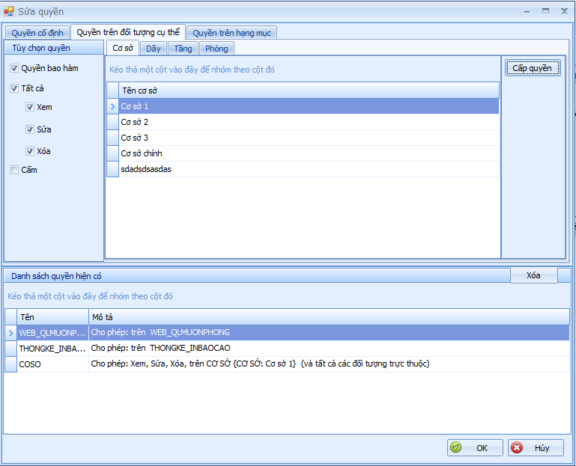

Sau khi hoàn thành cấp quyền. Bạn click vào button “OK” để hoàn tất cấp quyền. Form sửa quyền sẽ đóng lại và quay về màn hình chính. Lúc này bạn kiểm tra kỹ các thông số. Sau đó click “OK” để hoàn tất việc cấp và thêm nhóm quyền.

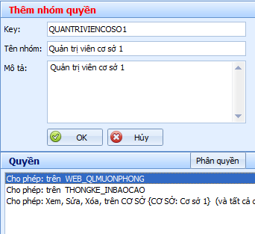

Sau đó click button “OK” để hoàn thành việc cấp và tạo mới nhóm quyền. Thông báo thêm nhóm quyền thành công sẽ hiện ra. Nếu có lỗi, thông báo lỗi sẽ hiện ra, bạn phải kiểm tra lại thông tin các trường có chính xác.

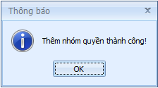

**5. Chuyển thiết bị “Máy chiếu Panasonic” phòng “1.A006” sang phòng “1.A009” với tình trạng “Mới”. Khi chuyển tình trạng phải có ảnh máy chiếu.**

Chọn tab “Phòng – Thiết bị”  , sau đó click chọn phòng “1.A006” trong Cơ sở 1 – Dãy A – Tầng trệt của Panel “Quản lý phòng học” bên phải màn hình.

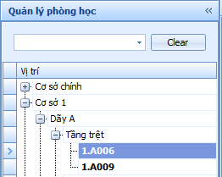

Danh sách các thiết bị của phòng “1.A006” sẽ được hiện lên. Tiếp tục chọn thiết bị “Máy chiếu Panasonic” bên “dach sách thiết bị phòng 1.A006”. Sau đó click vào button chuyển  trên thanh menu. Form chuyển thiết bị sẽ được hiện lên

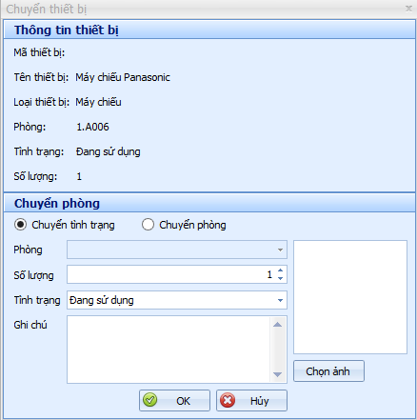

Chọn radio button chuyển phòng, sau đó chọn phòng cần chuyển là phòng “1.A009” và tình trạng từ “đang sử dụng” thành “Mới” và click vào button “Chọn ảnh”. Form “Quản lý hình ảnh” sẽ được hiện lên

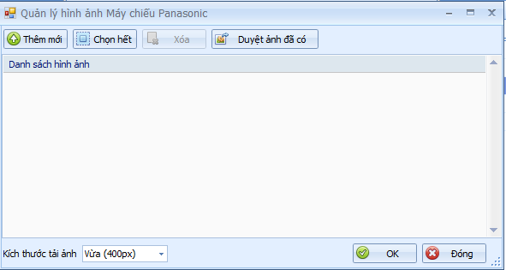

Chọn kích thước tải ảnh là 400px, sau đó click vào button “Thêm mới” để chọn ảnh cần tải lên.

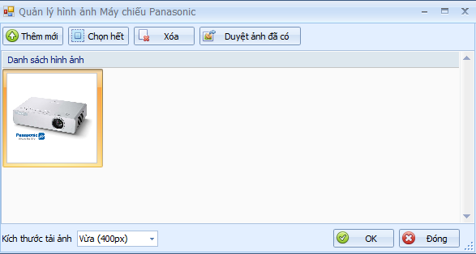

Sau khi tải ảnh thành công. Click vào button “OK” để hoàn tất việc tải lên. Form “Quản lý hình ảnh” sẽ đóng lại và quay về form “chuyển thiết bị”

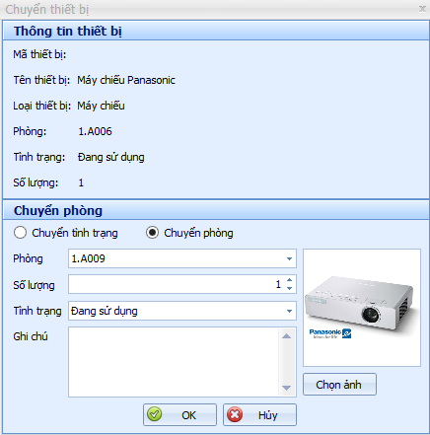

Sau đó click button “OK” để hoàn thành việc chuyển thiết bị sang phòng mới. Thông báo chuyển phòng thành công sẽ hiện ra. Nếu có lỗi, thông báo lỗi sẽ hiện ra, bạn phải kiểm tra lại thông tin các trường có chính xác.

